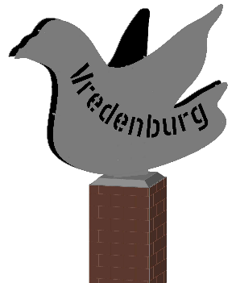

Agenda Bewonersavond 07-02-2023
- Opening
- Kunstroute Focus á Locus
- Nieuwbouw scholen
- Onderhoud Groningensingel en parkeerproblematiek
- Wijkactieplan
PAUZE
- Presentatie Holthuijzen door Gerard Schoutsen
- Ontwikkeling bestuur SBV ; Uitleg over het bewonersoverleg in Vredenburg.
Het bestuur vraagt aan het bewonersoverleg mandaat om de wijk te vertegenwoordigen.
- Financiële zaken ; Begroting. Het bestuur vraagt aan het bewonersoverleg goedkeuring om de begroting uit te voeren. Wat betreft de kleinere budgetaanvragen vraagt het bestuur mandaat om deze conform de criteria te beoordelen.
- Financieel Jaarverslag – het bestuur vraagt aan het bewonersoverleg om goedkeuring van het gevoerde financieel beleid.
- Vragen uit de wijk

